**WiFi modul – povezivanje i pinovi**

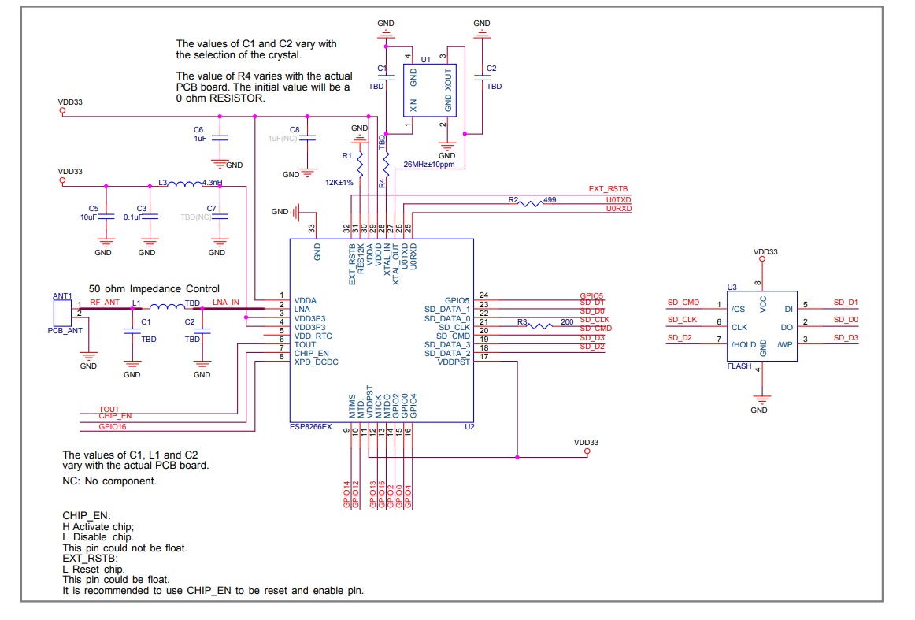

*Šema WiFi modula*

Kako funkcioniše ESP8266EX?

ESP8266EX je Wi-Fi čip koji ima integrisane funkcije za upravljanje Wi-Fi konekcijama. Može se koristiti kao samostalni uređaj koji se povezuje sa internetom i šalje ili prima podatke, ili kao modul za proširenje povezanosti za mikrokontrolere kao što su Arduino, ESP32 ili drugi mikroprocesori.

Glavne komponente:

* Wi-Fi radio i antenski sistem: Omogućava bežičnu komunikaciju i povezivanje sa lokalnim bežičnim mrežama ili internetom.
* Mikroprocesor (CPU): Odgovoran za izvršavanje programskog koda, komunikaciju i obradu podataka.
* Upravljačke jedinice za protokole: Omogućavaju implementaciju TCP/IP protokola kako bi se uspostavila povezanost sa internetom.
* GPIO pinovi: ESP8266EX ima više GPIO (General Purpose Input/Output) pinova koji se mogu koristiti za povezivanje sa senzorima, relejima, LED-ovima i drugim uređajima.

Minimalna konfiguracija:

* VDDD- Vdd na 3.3V (analogni napon)
* GND
* TX pin
* RX pin
* CHIP_EN – chip enable, kada je na visokom logičkom nivou, čip radi normalno. Iz datasheeta je preporuka da se koristi i kao reset. Postoji i pin 32 koji služi za vanjsko resetovanje.

Objašnjenje za svaki pin:

1. Napajanje i uzemljenje

VDDA (Pin 1): Analogno napajanje, koristi se za napajanje unutrašnjih analognih komponenata (3.3V).

VDDD (Pin 29): Glavno napajanje čipa (3.3V).

VDDPST (Pin 17): Napajanje za periferne komponente (3.3V).

VDD3P3 (Pin 3 i 4): Napajanje za naponski regulator i druge interne komponente.

GND (Pin 33): Uzemljenje.

2. Kontrola i Aktivacija

CHIP_EN (Pin 7): Aktivira ili deaktivira čip. Potrebno je da je povezan sa 3.3V za aktivaciju čipa.

XPD_DCDC (Pin 8): Kontrola za uključivanje internog DC-DC pretvarača napajanja, buđenje iz deep sleep režima.

TOUT (Pin 6): Može se koristiti za vremenske funkcije i generisanje prekida.

3. Komunikacija i Periferni Interfejsi

SD_CMD (Pin 20): Pin za slanje komandi SD kartici.

SD_CLK (Pin 21): Pin za klok SD kartice.

SD_DATA_0, SD_DATA_1, SD_DATA_2, SD_DATA_3 (Pini 22–25): Pinovi za prenos podataka sa SD kartice.

UART0TXD (Pin 25): Pin za slanje podataka putem serijskog interfejsa (TX).

UART0RXD (Pin 26): Pin za prijem podataka putem serijskog interfejsa (RX).

4. GPIO (General Purpose Input/Output)

GPIO0 (Pin 14): Opšti I/O pin, često se koristi za režim pokretanja.

GPIO2 (Pin 15): Opšti I/O pin.

GPIO4 (Pin 16): Opšti I/O pin.

GPIO5 (Pin 24): Opšti I/O pin.

5. JTAG i Test

MTMS (Pin 9): Pin za JTAG ili test funkcionalnost.

MTDI (Pin 10): Pin za JTAG ili test funkcionalnost.

MTCK (Pin 11): Pin za JTAG ili test funkcionalnost.

MTDO (Pin 12): Pin za JTAG ili test funkcionalnost.

6. Ostale funkcije

LNA (Pin 2): Ulaz za pojačavanje signala.

VDDRTC (Pin 5): Napajanje za RTC (real-time clock) blok čipa.

7. Kristal i Oscilatori

XTAL_IN (Pin 28): Ulaz za oscilator.

XTAL_OUT (Pin 27): Izlaz za oscilator.

8. Dodatne funkcije

RES12K (Pin 31): Pin za povezivanje sa otpornikom od 12kΩ, koji se često koristi za resetovanje čipa.

EXT_RSTB (Pin 32): Eksterni pin za resetovanje čipa.